《面向对象课程设计》
报告

题目：基于java的个人密码管理系统的设计与实现

班级：软件213
学号：202111050676
姓名：白鹏飞
指导教师：张艳
地点：信控大楼212
时间：2022年6月
任务书
1问题描述
利用java写一个用于管理个人密码的程序，实现可以查询、添加、删除学生宿舍的信息等功能，便于管理，节省人力。使用者会感到操作非常方便，管理人员需要做的就是将数据输入到系统的数据库中去。由于数据库存储容量相当大，而且比较稳定，适合较长时间的保存，也不容易丢失。这无疑是为信息存储量比较大的学校提供了一个方便、快捷的操作方式。本系统具有运行速度快、安全性高、稳定性好的优点，并且具备完善的报表生成、修改功能，能够快速的查询学校所需的住宿信息，方便高校对学生宿舍的管理。

2功能要求
（1）界面美观，能够使用户清晰地与程序交互
（2）具有添加修改查询等功能。
（3）储存信息用数据库

3问题的解决方案
（1）界面采用java的swing和awtAPI，实现窗口界面
（2）通过实现监听器的类来进行反应，并与数据库链接，使用sql语句进行实现操作

1.可行性分析（技术可行性、操作可行性、技术可行性、法律可行性等）
技术方面：采用java项目开发和对access数据库的操作。这里主要介绍本课题为什么选用这两个开发技术：
Java语言特点Java是一种跨平台，适合于分布式计算环境的面向对象编程语言。具体来说，它具有如下特性：
Java语言的面向对象、平台无关、分布式、多线程、可靠和安全等特性。
Java具有强大的API，可以实现图形化用户界面，通过JDBC与数据库链接，进而实现很好的与用户交互。
操作方面：
利用计算机进行个人密码管理，不仅能够保证准确、无误、快速查找，而且
还可以利用计算机对有关信息进行修改，检索迅速、查找方便、可靠性高、存储
量大、保密性好。要科学地实现信息化管理，开发一个适合个人的，能够进行信息存储、查询、修改等功能的密码保存系统是十分重要的。
本课题就是针对此来进行设计。
法律方面：
该项目可供个人使用，不违反国家法律，无侵害他人利益的途径。

2.需求分析（功能需求、性能需求、可靠性需求、容错性需求、接口需求等）
功能需求：
用户查询：
用户输入自己的备注（网址）或账户到文本框，可以只有账户或备注中相关联的字符，点击确认自动检索并弹出结果，如果查询不到，则显示无此记录。
添加记录：
用户可以通过添加按钮添加新的记录，点击添加按钮后，系统将跳出新窗口，用来填写新纪录的信息，添加完成后关闭，窗口跳回到系统主页面。
修改记录：
用户输入自己的备注（网址）或账户到文本框，与查询一样比配到的记录可能有多个，然后弹出修改窗口，填写修改的信息，若什么都不填则就把匹配到的记录删除。
性能需求：
- 数据精确度
查询时应保证查全率，所有相应域包含查询关键字的记录都应能查到。
2.时间特性
一般操作的响应时间应在1~2秒内。
- 适应性
满足个人使用的需求(记录量控制在1000 项内)。
可靠性需求：
采用用户的access本地数据库，无需链接互联网。数据稳定，不易丢失。本程序页面设置有登入账号密码，可以防止被其他人不慎看到。
容错性需求：
在输入时采用通用符匹配，备注方面无需全写。其他输入若有错误会有弹窗提示。
引导和提示主要是针对新手用户，因为普通用户和专家用户可能已经熟练使过产品很多次，对流程有一定的认识。而对于新手用户来说，使用过程就是个学习的过程，这时候正确地引导和提示就比较重要。（1）提供详尽的说明文字和指导方向
当用户搜索没有结果的时候，给予用户适当的指引和建议。
（2）引导和提示突出表现，且简单容易理解
（3）当重要或操作结果不可逆的时候，询问用户让其知道操作的后果
在用户操作前即给出正确且有效地引导和提示，有助于减少错误发生的可能性。
- 限制操作
（1）增加那些不能逆转操作的难度
在产品设计中这种方法主要是通过对一些可能造成错误的操作入口设置障碍或直接禁止操作，以避免错误的发生。
（2）适当限制用户的某些交互操作
3. 反馈和帮助
（1）当用户有些错误发生时，及时反馈错误并提供纠错帮助
反馈错误及时就能保证用户每个阶段的操作都能得到回馈，避免因为一个小的错误就要修改相关联的一系列内容的情况，提高成功完成任务的效率;反馈不仅要指出有错，还要指出错在哪里。
如果错误不可避免的发生了，合理恰当的提示可以减少用户的挫败感。
（2）出错信息应当用清晰的语言来表达，而不要使用难懂的术语
（3）出错信息使用的语言应当精炼准确，而不是空泛而模糊的
（4）出错信息应当对用户解决问题提供建设性帮助
在用户操作的过程中，出现错误要及时反馈，使用户能尽早发现错误。同时要及时提供纠错帮助，系统先自动纠错，不能自动纠错时，就提供纠错帮助。这样即使用户操作错误了，但成功完成操作的效率也能大大提高。
（5）出错信息应当友好，不要威胁或者责备用户
4. 错误恢复
（1）允许用户犯错，并使操作者能够撤销以前的指令
（2）能帮助用户在发生错误后迅速回到正确状态
接口需求：
主要接口为动作监听器，实现此接口的类对象可以对按钮的点击做出反应。
- 系统设计与实现（功能模块图、系统流程图、关键模块、关键代码的描述、说明与分析）
功能模块图
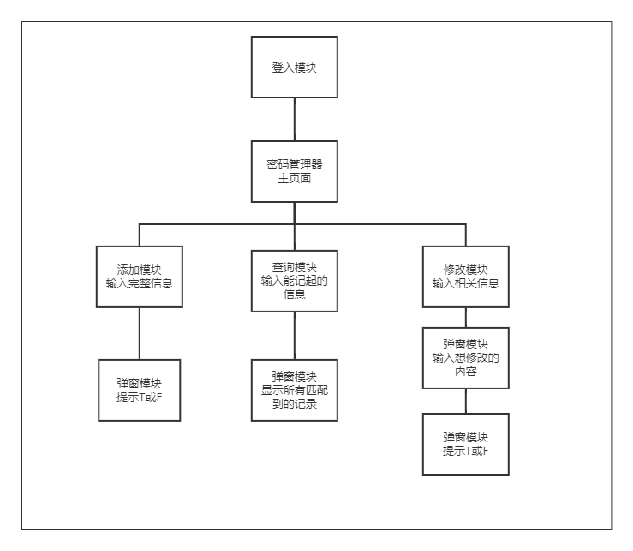
系统流程图
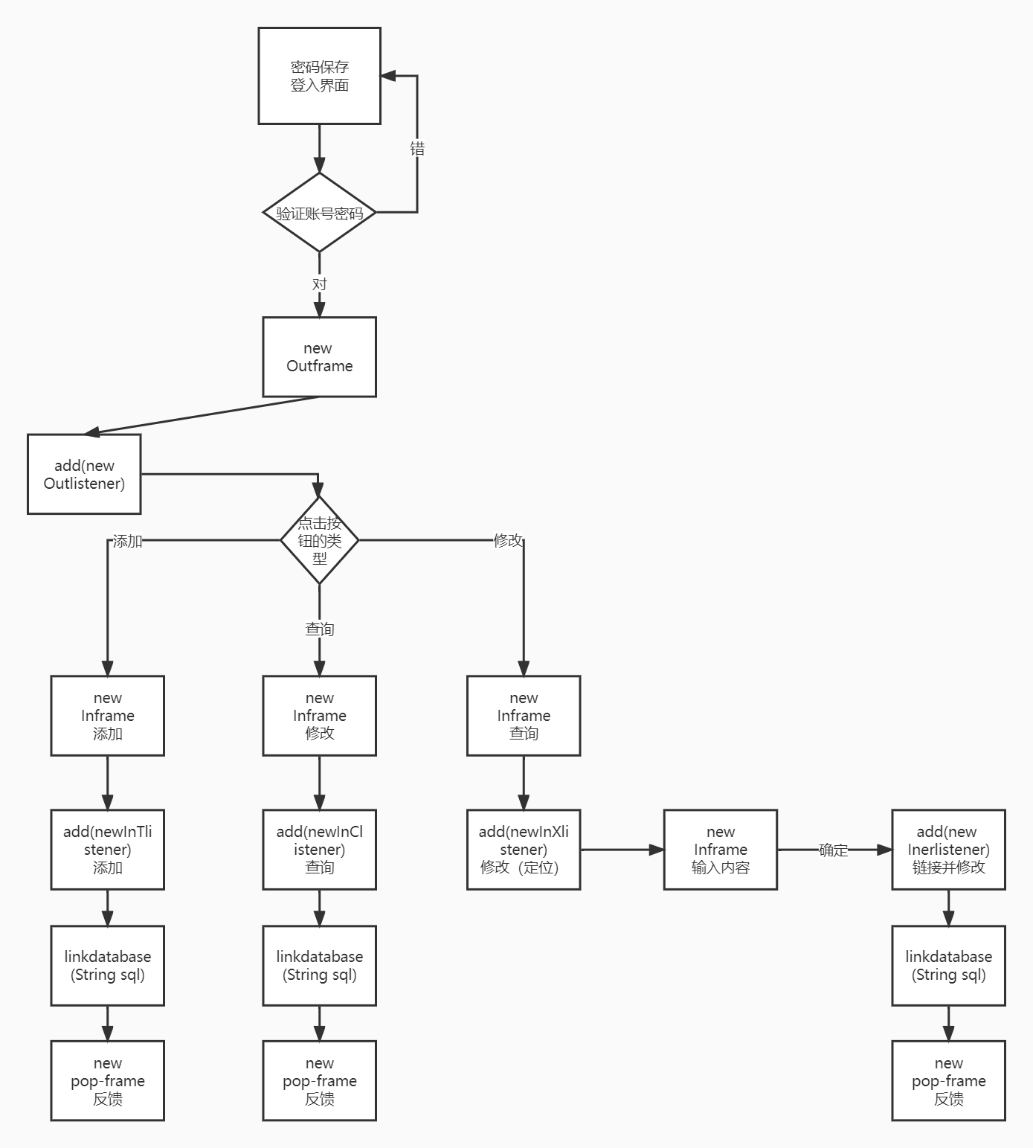

4.系统测试（单元测试、集成测试、白盒测试、黑盒测试等测试结果说明与分析等）
单元测试
主页面窗口
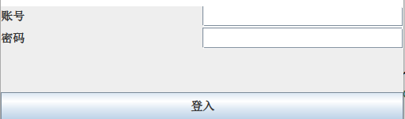
若输入错误
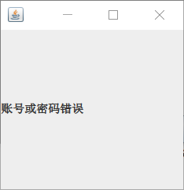
程序密码在另一个表中记录
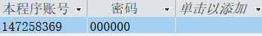
输入正确则进入主页面：
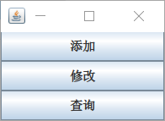
添加模块：
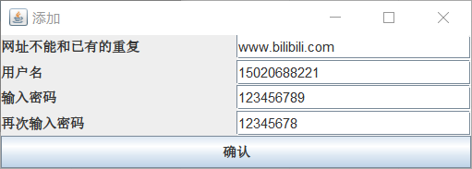
输入密码不同或相同：
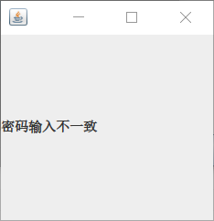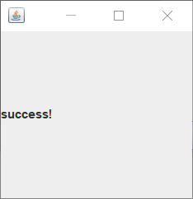
查询，可输入能记起的信息，备注（网址）可模糊查询，备注，用户名可选其一也可都填。

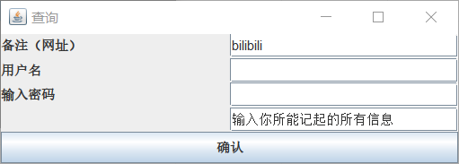
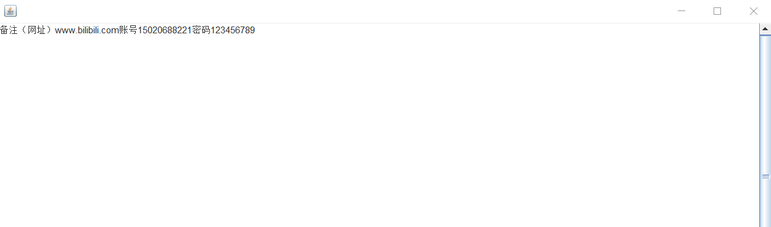

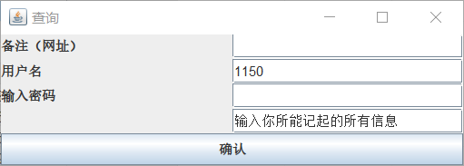
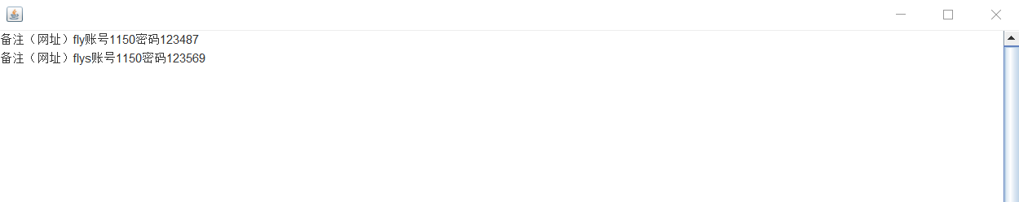
在数据库中记录的信息如图
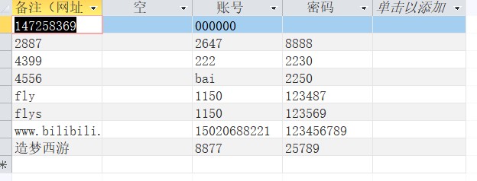
修改功能
先定位，输入网址账号任意一项或全填。
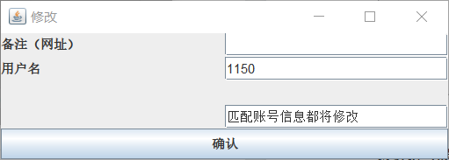
输入想要修改的信息
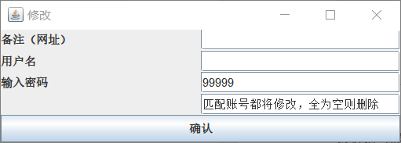

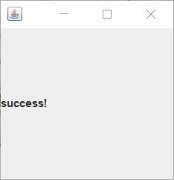
数据库中如图
输入信息要对应想要修改的项
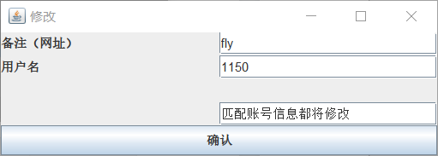
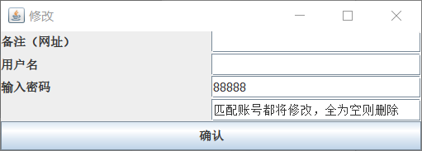
若输入修改的内容时都为空白则就是删除

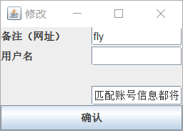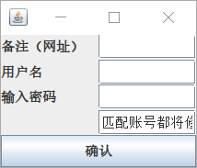
将网址为fly项删除：
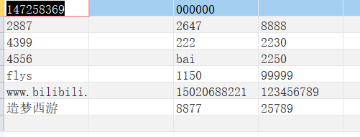
5.结论与展望（全文总结、指出系统存在不足、展望下一步的工作等）
这次设计极其扩展了自己的知识面，学到了很多知识。系统也是有些不足的地方，例如还未做到展示数据库全部数据，将数据以列表的形式展示并修改，界面空间略简陋。用户犯错，不能使操作者能够撤销以前的指令，从而再修改麻烦。
下一步要逐渐完善界面优化，能够保存修改前一次的信息，使信息的交互更加流畅。
6.主要参考文献
[1] 耿祥义，张跃平. Java面向对象程序设计（第3版）. 北京：清华大学出版社，2020.1
[2] https://www.mysql.com/
[3] https://www.oracle.com/java/technologies/javase-downloads.html
[4]Cay S.Horstmann.java核心技术卷一（第十一版）.机械工业出版社
[5]Cay S.Horstmann.java核心技术卷二（第十一版）.机械工业出版社

7.附录（列出项目架构图、源程序的文件名清单等）
密码保存.java
InClistener.java
Inerlistener.java
Inframe.java
InTlistener.java
Inxlistener.java
Listener.java
Outframe.java
Outlistener.java
Pop.java

评语表
序号 | 评价内容 | 评价分数
1 | 答辩：能够利用口头发言、图表、程序运行展示等方式，描述使用面向对象的软件设计方法对目标问题进行多种方案的设计和比较的过程，总结不同方案的利弊，并对最终筛选出的最佳设计方案进行展现，能够有效回答老师的提问。  （满分40分）
2 | 设计报告：能够利用面向对象的设计方法以及软件需求分析、设计及开发的相关知识综合分析软件工程领域复杂工程问题，并对相关设计过程和实现进行记录和描述，展现相关细节，形成规范的课设报告。  （满分60分）
 | 总评：
备注

指导教师签字：

